КРАСНОЯРСКИЙ КРАЙ
ГОРОДСКОЙ ОКРУГ ГОРОД БОРОДИНО КРАСНОЯРСКОГО КРАЯ
АДМИНИСТРАЦИЯ ГОРОДА БОРОДИНО

ПОСТАНОВЛЕНИЕ

г. Бородино


Об установлении стоимости путевки в 2025 году в загородный оздоровительный лагерь, расположенный на территории Красноярского края, в летний период, с частичной оплатой за счет средств краевого бюджета

В соответствии с п. 13 ч. 1 ст. 16 Федерального закона от 06.10.2003 № 131-ФЗ «Об общих принципах организации местного самоуправления в Российской Федерации», Законом Красноярского края от 07.07.2009 № 8-3618 «Об обеспечении прав детей на отдых, оздоровление и занятость в Красноярском крае», Законом Красноярского края от 22.02.2018 № 5-1402 «О внесении изменений в некоторые законы края, регулирующие отношения в сфере организации и обеспечения отдыха и оздоровления», Законом Красноярского края от 19.04.2018 № 5-1533 «О наделении органов местного самоуправления муниципальных районов и городских округов края государственными полномочиями по организации и обеспечению отдыха и оздоровления детей», постановлением Правительства Красноярского края от 15.01.2019 № 11-п «Об утверждении Порядка предоставления путевок в организации отдыха и оздоровления детей с частичной оплатой их стоимости за счет средств краевого бюджета», постановлением Правительства Красноярского края от 22.10.2024 № 785-п «Об утверждении средней стоимости путевки в краевые государственные и муниципальные загородные оздоровительные лагеря на 2025 год», на основании Устава города Бородино, ПОСТАНОВЛЯЮ:
1. Утвердить стоимость путевки в 2025 году в загородный оздоровительный лагерь, расположенный на территории Красноярского края, в летний период с продолжительностью пребывания детей не менее 21 календарного дня, с частичной оплатой (70 %) за счет средств краевого бюджета, в размере 35 681,00 рубль.
2. Установить частичную оплату родителями (законными представителями), работодателями, профсоюзными организациями и из иных источников, не запрещенных законодательством Российской Федерации, в размере 30 % от стоимости путевки в загородный оздоровительный лагерь, расположенный на территории Красноярского края, для 130 детей в возрасте 7-18 лет, являющихся гражданами Российской Федерации, обучающихся в общеобразовательных школах города Бородино, согласно приложения.
3. Финансовому управлению администрации города Бородино обеспечить необходимое финансирование Отдела образования администрации города Бородино в части соответствующей организации отдыха и оздоровления детей в летний период в загородном оздоровительном лагере, расположенном на территории Красноярского края, в пределах выделенных ассигнований на 2025 год.
4.Контроль за исполнением постановления возложить на заместителя Главы города Бородино Морозова А.А.
5. Обнародовать настоящее постановление в газете «Бородинский вестник» и разместить на официальном сайте городского округа города Бородино Красноярского края в информационно-телекоммуникационной сети интернет (www.borodino24.gosuslugi.ru).
6. Постановление вступает в силу в день, следующий за днем его официального опубликования в газете «Бородинский вестник».

Глава города Бородино А.Ф. Веретенников
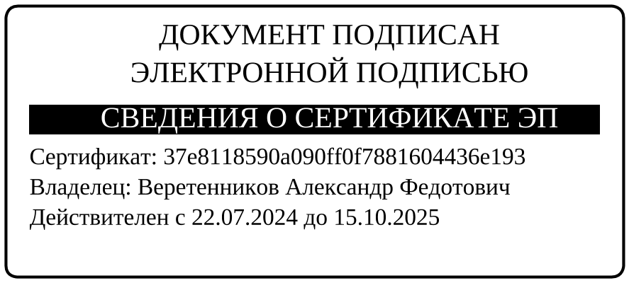

Травникова
4-41-85

Приложение
к постановлению администрации города Бородино
от 03.03.2025 № 120
«Об установлении стоимости путевки в 2025 году в загородный оздоровительный лагерь, расположенный на территории Красноярского края, в летний период, с частичной оплатой
за счет средств краевого бюджета»

Стоимость
путевки в 2025 году в загородный оздоровительный лагерь,
расположенный на территории Красноярского края, в летний период, с частичной оплатой за счет средств краевого бюджета
Наименование  лагеря | Стоимость  путевки  (руб.) | Размер частичной  оплаты (30 %)  стоимости путевки (руб.) | Кол-во  детей  (чел.)
загородный оздоровительный лагерь, расположенный  на территории Красноярского края | 35 681,00 | 10 704,30 | 130

